|  |
| --- |
| TRƯỜNG ĐẠI HỌC THỦY LỢI  KHOA CÔNG NGHỆ THÔNG TIN  **MÔN PHÂN TÍCH THIẾT KẾ HỆ THỐNG THÔNG TIN**  — 🙜🙞🕮🙟🙝 —    **BÀI TẬP LỚN**  **MÔN HỌC: PHÂN TÍCH THIẾT KẾ HỆ THỐNG THÔNG TIN**  **Tên đề tài: Phân tích thiết kế hệ thống quản lý**  **cửa hàng mua bán sách**  **Giáo viên hướng dẫn: NGUYỄN NGỌC QUỲNH CHÂU**  **Lớp:** 64KTPM5  **Nhóm:** 7  **Tên trưởng nhóm:** TRỊNH DUY AN  **Tên các thành viên:** TRỊNH DUY AN  NGUYỄN XUÂN BÌNH  HỒ XUÂN DÂN  ĐẶNG QUỐC ĐẠT  **Hà Nội**  **2024** |

# **MỤC LỤC**

**MỤC LỤC** 2

**LỜI NÓI ĐẦU** 4

**CHƯƠNG 1: XÁC ĐỊNH YÊU CẦU BÀI TOÁN** 5

**1. Giới thiệu hệ thống** 5

**2. Yêu cầu hệ thống** 6

**CHƯƠNG 2: PHÂN TÍCH HỆ THỐNG QUẢN LÝ CỬA HÀNG MUA BÁN SÁCH** 7

**1. Xây dựng biểu đồ use case** 7

1.1. Biểu đồ use case tổng quát 7

1.2. Phân rã biểu đồ use case 8

1.2.1 Phân rã use case cập nhật sách (Hồ Xuân Dân) 8

1.2.2 Phân rã use case cập nhật khách hàng (Nguyễn Xuân Bình) 8

1.2.3 Phân rã use case tạo phiếu (Đặng Quốc Đạt) 9

1.2.4 Phân rã use case thống kê (Đặng Quốc Đạt) 9

1.2.5 Phân rã use case Quản lý cửa hàng và Quản lý nhân viên (Trịnh Duy An) 10

**2. Xây dựng kịch bản cho use case** 10

2.1 Biểu diễn kịch bản cho use case Thêm sách (Hồ Xuân Dân) 12

2.2 Biểu diễn kịch bản cho use case Xóa sách (Hồ Xuân Dân) 13

2.3 Biểu diễn kịch bản cho use case Sửa thông tin sách (Hồ Xuân Dân) 14

2.4 Biểu diễn kịch bản use case Thêm khách hàng (Nguyễn Xuân Bình) 15

2.5 Biểu diễn kịch bản cho use case Sửa thông tin khách hàng (Nguyễn Xuân Bình) 15

2.6 Biểu diễn kịch bản cho use case Xóa khách hàng (Nguyễn Xuân Bình) 16

2.7 Biểu diễn kịch bản cho use case Tìm kiếm (Nguyễn Xuân Bình) 17

2.8 Biểu diễn kịch bản cho use case Lập hóa đơn (Hồ Xuân Dân) 19

2.9 Biểu diễn kịch bản use case Đăng nhập (Nguyễn Xuân Bình) 20

2.10 Biểu diễn kịch bản cho usecase Tạo phiếu nhập sách (Đặng Quốc Đạt) 21

2.11 Biểu diễn kịch bản cho use case Tạo phiếu xuất sách (Đặng Quốc Đạt) 22

2.12 Biểu diễn kịch bản cho use case Kiểm kê sách (Đặng Quốc Đạt) 23

2.13 Biểu diễn kịch bản cho use case Tạo phiếu trả sách (Đặng Quốc Đạt) 24

2.14 Biểu diễn kịch bản cho use case Thống kê sách tồn (Đặng Quốc Đạt) 25

2.15 Biểu diễn kịch bản cho use case Thông kê doanh thu (Đặng Quốc Đạt) 26

2.16 Biểu diễn kịch bản cho use case Thống kê sách bán (Đặng Quốc Đạt) 27

2.17 Biểu diễn kịch bản cho use case Thống kê thông tin khách hàng (Đặng Quốc Đạt) 28

2.18 Biểu diễn kịch bản cho use case Quản lý nhập sách (Trịnh Duy An) 28

2.19 Biểu diễn kịch bản cho use case Quản lý bán sách (Trịnh Duy An) 30

2.20 Biểu diễn kịch bản cho use case Quản lý khách hàng vip (Trịnh Duy An) 31

2.21 Biểu diễn kịch bản cho use case Thêm nhân viên (Trịnh Duy An) 32

2.22 Biểu diễn kịch bản cho use case Sửa thông tin nhân viên (Trịnh Duy An) 33

2.23 Biểu diễn kịch bản cho use case Xóa nhân viên (Trịnh Duy An) 34

# **LỜI NÓI ĐẦU**

Công nghệ thông tin là một ngành rất phát triển trong xã hội ngày nay. Nó được ứng dụng trong rất nhiều ngành, lĩnh vực khác nhau và đạt được nhiều hiệu quả cao. Đặc biệt là trong công tác quản lý, tin học làm giảm nhẹ được sức của người quản lý, tiết kiệm thời gian và gọn nhẹ hơn nhiều so với cách quản lý bằng giấy tờ như trước kia. Ứng dụng tin học vào công tác quản lý còn giúp thu hẹp không gian lưu trữ dữ liệu, tránh thất lạc dữ liệu một cách an toàn. Hơn nữa nó còn giúp tìm kiếm tra cứu thông tin một cách nhanh chóng, chính xác và đầy đủ. Từ những nhận thức về tầm quan trọng của ngành công nghệ thông tin với công tác quản lý, cùng với sự mong muốn học hỏi và góp một phần nhỏ đưa tin học ứng dụng vào công tác quản lý chúng em đã hoàn thành đề tài “ Xây dựng hệ thống thông tin quản lý cửa hàng mua bán sách”.

Trong thời gian nghiên cứu, cùng với sự nỗ lực của bản thân, sự gúp đỡ nhiệt tình của bạn bè và trên hết là sự hướng dẫn của giảng viên Nguyễn Ngọc Quỳnh Châu, chúng em đã hoàn thành bài tập hết môn phân tích thiết kế hệ thống thông tin. Do kiến thức còn hạn chế nên chúng em không thể tránh khỏi những sai sót. Chúng em rất mong nhận được những ý kiến đóng góp của thầy cô, bạn bè để đề tài của này được hoàn thiện hơn.

***Em xin chân thành cảm ơn !***

# **CHƯƠNG 1: XÁC ĐỊNH YÊU CẦU BÀI TOÁN**

## **1. Giới thiệu hệ thống**

- Hoạt động nghiệp vụ của cửa hàng:

* Trong bài toán này nhân viên bán hàng sẽ tính tiền số sách mà khách hàng đã mua và lập hóa đơn giao cho khách hàng thanh toán. Khách hàng gồm khách hàng vip và khách hàng bình thường. Khách hàng sẽ được hưởng những ưu đãi của cửa hàng nếu là khách vip(very importand person). Khách vip là những khách thường xuyên mua sách và số tiền của mỗi lần mua >100.000 VNĐ. Những khách hàng vip sẽ được lưu trong hệ thống với mã số khách hàng và nhận được thẻ khách hàng vip, tùy theo đợt khuyến mãi của cửa hàng mà khách vip sẽ được nhận những phần quà từ cửa hàng.
* Nhân viên sẽ quản lý việc nhập, xuất sách và kiểm tra sách của cửa hàng. Khi bán sách số lượng lớn với đối tác trực tiếp hay cần xuất hàng lên quầy thì nhân viên sẽ lập Phiếu xuất hàng. Khi hết loại sách nào đó cần nhập thêm sách, hay nhập thêm loại sách mới thì nhân viên sẽ tiến hành tạo Phiếu nhập hàng, trong 2 loại phiếu này, nhân viên phải ghi rõ thông tin trên phiếu về ngày tháng năm nhập- xuất, loại, số lượng…Trong quá trình kiểm tra sách nếu phát hiện thấy sách không đạt tiêu chuẩn thì lập Phiếu trả sách.
* Nhân viên kế toán ghi nhận trong sổ kế toán những dữ liệu giao dịch có thể đo lường bằng tiền, từ đó tiến hành thống kê doanh thu, số sách đã bán, số sách tồn kho…Những việc này được thống kê theo từng kỳ kế toán, theo từng ngày, theo tháng hoặc theo quý. Những thông tin này được người quản lý cửa hàng sử dụng để đưa ra những quyết định, những phương án kịp thời để phát triển cửa hàng.
* Bên cạnh đó, người quản lý là người trực tiếp liên hệ với các nhà xuất bản để nhập sách, cũng như quan hệ với đối tác để bán sách. Người quản lý sẽ quản lý nhân viên, những khách hàng vip và quản lý doanh thu của cửa hàng, quản lý việc nhập xuất sách.
* Nhân viên và người quản lý muốn thực hiện được các nhiệm vụ của mình thì phải đăng nhập vào hệ thống theo usename và password riêng.
* Khách hàng nếu có gian lận trong việc mua sách sẽ chịu phạt theo những quy đinh mà cửa hàng đã đề ra từ trước.

## **2. Yêu cầu hệ thống**

- Cung cấp cho nhân viên bán hàng những thông tin về sách, giúp nhân viên bán hàng có thể tìm kiếm sách theo yêu cầu của khách hàng.

- Hỗ trợ cho nhân viên trong việc cập nhật thông tin sách mới khi có sách được nhập vào cửa hàng.

- Giúp nhân viên kế toán trong việc thống kê doanh thu của cửa hàng, thống kê sách tồn kho, thống kê sách đã bán…

- Giúp nhân viên dễ dàng hơn trong việc nhập sách mới khi cửa hàng hết sách hay xuất sách cho khách hàng khi khách hàng mua với số lượng lớn và trong việc lập phiếu nhập-xuất sách, cũng như giúp cho việc kiểm tra sách một cách đầy đủ và chính xác hơn.

- Dựa vào những thông tin đầy đủ trong hệ thống hỗ trợ người quản lý trong việc quản lý cửa hàng sách, quản lý doanh thu, quản lý khách hàng, quản lý nhân viên, các chính sách khuyến mãi dành cho khách hàng…

**Các yêu cầu phi chức năng.**

- Hệ thống có thể đưa được vào trang web của cửa hàng

- Thông tin thống kê phải đảm bảo chính xác, đầy đủ, khách quan

- Giao diện thân thiện với người sử dụng .Dễ dàng tương tác, làm quen ngay cả với nhân viên mới

- Hệ thống trả về kết quả nhanh và chính xác (dưới 2s)

- Màu sắc hệ thống nhẹ nhàng, phù hợp với không gian cửa hàng

# **CHƯƠNG 2: PHÂN TÍCH HỆ THỐNG QUẢN LÝ CỬA HÀNG MUA BÁN SÁCH**

## **1. Xây dựng biểu đồ use case**

### 

### 1.1. Biểu đồ use case tổng quát

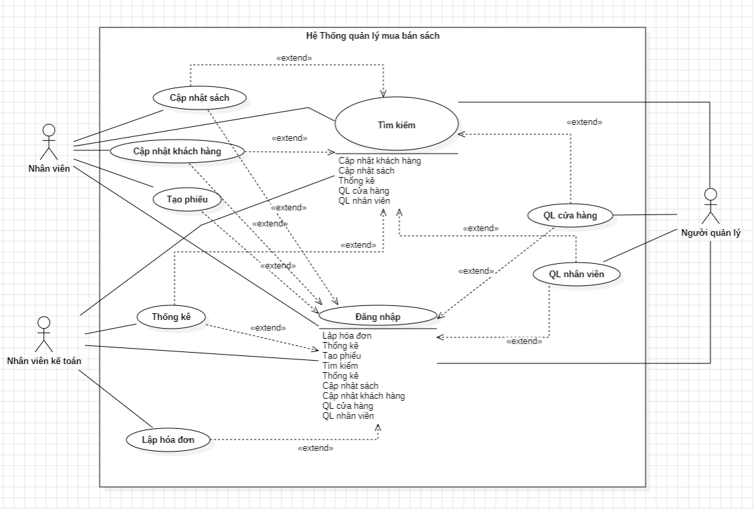

### 

### 1.2. Phân rã biểu đồ use case

#### 1.2.1 Phân rã use case cập nhật sách (Hồ Xuân Dân)

- Use case cập nhật sách được thực hiện bởi nhân viên và được phân rã thành ba use case nhỏ là: thêm sách, xóa sách, sửa thông tin sách.

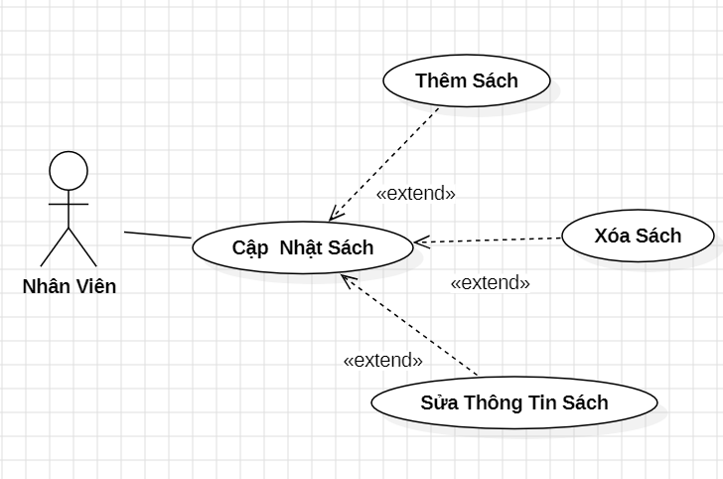

#### 1.2.2 Phân rã use case cập nhật khách hàng (Nguyễn Xuân Bình)

- Use case cập nhật khách hàng được thực hiện bởi nhân viên bán hàng và được phân rã thành 3 use case con là: Thêm khách hàng, sửa thông tin khách hàng, xóa khách hàng.

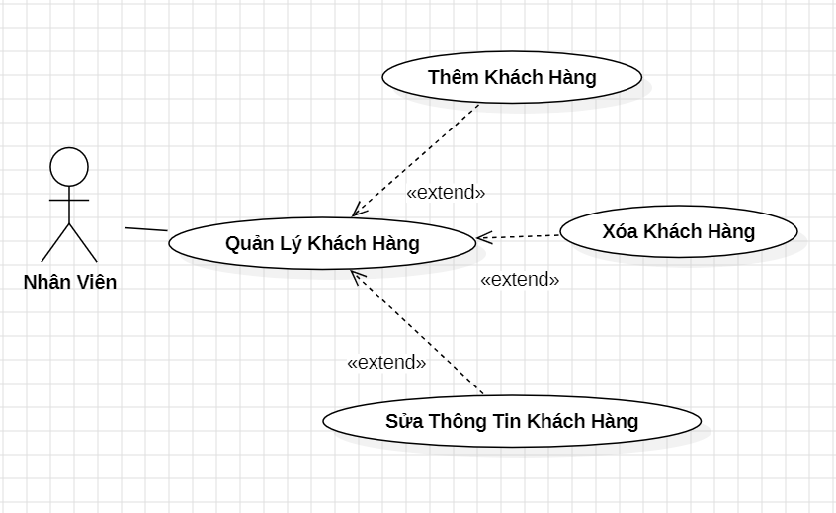

#### 1.2.3 Phân rã use case tạo phiếu (Đặng Quốc Đạt)

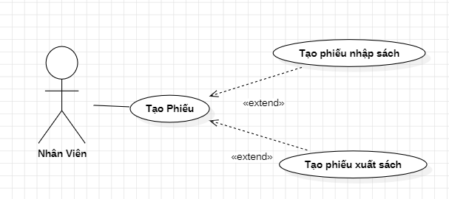

#### 1.2.4 Phân rã use case thống kê (Đặng Quốc Đạt)

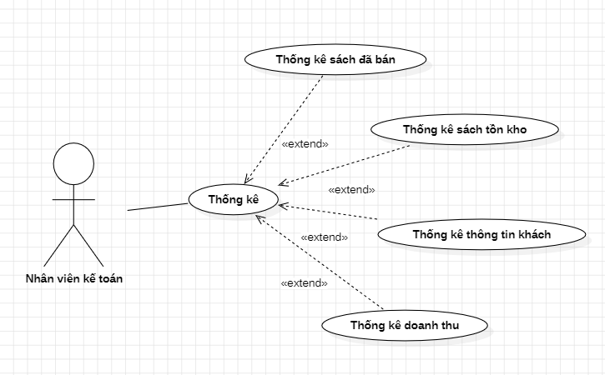

#### 1.2.5 Phân rã use case Quản lý cửa hàng và Quản lý nhân viên (Trịnh Duy An)

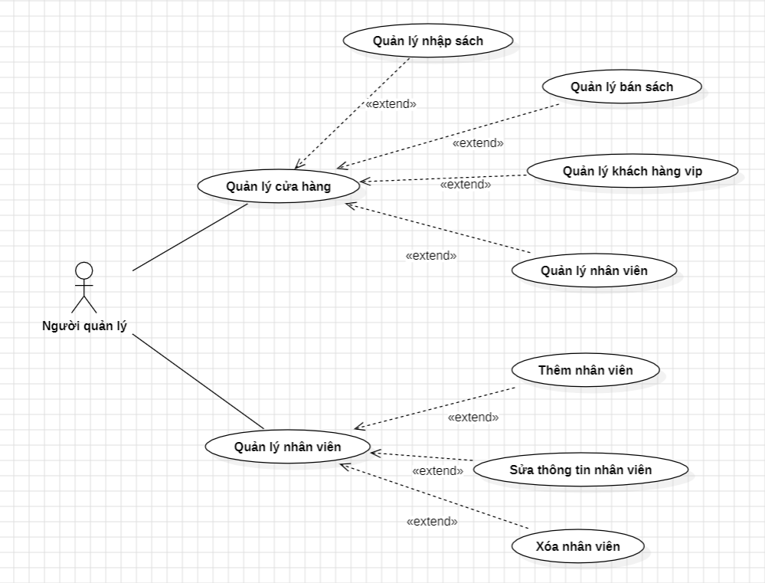

## **2. Xây dựng kịch bản cho use case**

|  |  |
| --- | --- |
| Tên use case | **Đặt hàng** |
| Tác nhân chính | Khách hàng |
| Tiền điều kiện | Khách hàng đăng nhập vào hệ thống |
| Đảm bảo thành công | Đơn đặt hàng được lưu vào hệ thống |
| Kích hoạt | Khách hàng chọn chức năng đặt hàng |

|  |
| --- |
| Basic flow |
| 1. Khách hàng chọn chức năng đặt hàng 2. Hệ thống hiển thị form đặt hàng và yêu cầu khách nhập thông tin cá nhân. 3. Khách hàng nhập đầy đủ thông tin cá nhân 4. Hệ thống kiểm tra thông tin khách hàng vừa nhập và xác nhận thông tin hợp lệ. 5. Hệ thống yêu cầu khách nhập tên sách , sl sách cần mua. 6. Khách nhập tên sách và số lượng sách 7. Hệ thông kiểm tra sách trong của hàng có đáp ứng được hay không,tính tổng tiền và hiển thị thông tin chọn 8. Hệ thống yêu cầu thanh toán  9. Khách chọn hình thức thanh toán 10. Hệ thống xác nhận đặt hàng và hiển thị thông báo đặt thành công 11. Hệ thống lưu thông tin đặt vào CSDL |

|  |
| --- |
| Luồng ngoại lệ |
| 4.a. Khách hàng nhập sai trường thông tin 4.a.1 Hệ thống yêu cầu khách nhập lại thông tin 4.a.2 Khách nhập lại thông tin 7.a. Hệ thống thông báo không đủ số lượng 7.a.1 Hệ thống yêu cầu nhập lại tên sách 7.b Hệ thống báo không có sách trong hệ thống 7.b.1 Hệ thống yêu cầu nhập lại tên sách |

### 2.1 Biểu diễn kịch bản cho use case Thêm sách (Hồ Xuân Dân)

|  |  |
| --- | --- |
| Tên use case | **Thêm sách** |
| Tác nhân chính | Nhân viên |
| Tiền điều kiện | Nhân viên đăng nhập vào hệ thống |
| Đảm bảo thành công | Thông tin sách được cập nhật mới vào cơ sở dữ liệu |
| Kích hoạt | Nhân viên chọn chức năng cập nhật sách trong menu |

|  |
| --- |
| Basic flow |
| 1. Nhân viên kích hoạt yêu cầu thêm sách  2. Hệ thống hiển thị form thêm sách và yêu cầu nhân viên nhập thông tin sách  3. Nhân viên nhập thông tin về sách mới (tên sách, mã sách, số lượng...)  4. Hệ thống kiểm thông tin sách và xác nhân thông tin hợp lệ. 5. Hệ thống hiển thị lại thông tin sách 6. Nhân viên ấn xác nhận  7. Hệ thống lưu thông tin sách mới vào CSDL và thông báo thành công |

|  |
| --- |
| Luồng ngoại lệ |
| 4.a Hệ thống thông báo thông tin sách không hợp lệ  4.a.1 Hệ thống yêu cầu nhân viên nhập lại thông tin sách  6.a Nhân viên hủy xác nhận 6.a.1 Hệ thống quay trở về form thêm sách |

### 2.2 Biểu diễn kịch bản cho use case Xóa sách (Hồ Xuân Dân)

|  |  |
| --- | --- |
| Tên usecase | **Xóa sách** |
| Tác nhân chính | Nhân viên |
| Tiền điều kiện | Nhân viên đăng nhập vào hệ thống |
| Đảm bảo thành công | Thông tin sách bị xóa khỏi cơ sở dữ liệu |
| Kích hoạt | Nhân viên chọn chức năng xóa sách trong menu |
| Basic flow | |
| 1. Nhân viên kích hoạt yêu cầu xóa sách  2. Hệ thống hiển thị form xóa sách và yêu cầu nhân viên nhập tên sách muốn xóa  3. Nhân viên nhập tên sách  4. Hệ thống kiểm thông tin sách và xác nhân thông tin hợp lệ. 5. Hệ thống hiển thị lại thông tin sách và yêu cầu nhân viên xác nhận 6. Nhân viên ấn xác nhận  7. Hệ thống xóa lưu thông tin sách khỏi CSDL và thông báo xóa thành công | |

|  |
| --- |
| Luồng ngoại lệ |
| 4.a Hệ thống thông báo không có tên sách trong csdl 4.a.1 hệ thống về form xóa sách 6.a Nhân viên hủy xác nhận 6.a.1 Hệ thống quay lại form xóa sách |

### 2.3 Biểu diễn kịch bản cho use case Sửa thông tin sách (Hồ Xuân Dân)

|  |  |
| --- | --- |
| Tên use case | **Sửa thông tin sách** |
| Tác nhân chính | Nhân viên |
| Tiền điều kiện | Nhân viên đăng nhập vào hệ thống |
| Đảm bảo thành công | Thông tin sách sửa được cập nhật vào cơ sở dữ liệu |
| Kích hoạt | Nhân viên chọn chức năng đăng nhập trong menu |

|  |
| --- |
| Basic flow |
| 1. Nhân viên kích hoạt yêu cầu sửa thông tin sách 2.Hể thống hiển thị form sửa thông tin và yêu cầu nhập tên sách 3.Hệ thống kiểm tra tên sách nhập và hiển thị thông tin 4. Nhân viên sửa thông tin và ấn xác nhận 5.Hệ thống hiển thị lại thông tin 6. Nhân viên nhấn xác nhận sửa 7.Hệ thống cập nhật thông tin mới vào CSDLvà thông báo sửa thành công |
| Luồng ngoại lệ |
| 3.a Hệ thống thông báo không có tên sách nhân viên nhập 3.a.1 Hệ thống về form sửa thông tin sách 6.a Nhân viên hủy xác nhận 6.a.1 Hệ thông về form sửa thông tin sách |

### 2.4 Biểu diễn kịch bản use case Thêm khách hàng (Nguyễn Xuân Bình)

|  |  |
| --- | --- |
| Tên use case | **Thêm khách hàng** |
| Tác nhân chính | Nhân viên bán hàng |
| Tiền điều kiện | Nhân viên đăng nhập vào hệ thống |
| Đảm bảo thành công | Thông tin khách hàng được lưu vào CSDL |
| Kích hoạt | Nhân viên chọn chức năng Quản lý khách hàng trong menu |
| Chuỗi sự kiện chính:  1. Nhân viên chọn thêm khách hàng.  2. Hệ thống hiển thị form thêm khách hàng.  3. Nhân viên nhập các trường: Họ tên, số điện thoại, địa chỉ.  4. Hệ thống tự động điền mã khách hàng.  5. Hệ thống hiển thị lại thông tin khách hàng.  6. Nhân viên ấn nút xác nhận.  7. Hệ thống lưu thông tin khách hàng vào CSDL và thông báo lưu thành công. | |
| Ngoại lệ:  6.a Nhân viên hủy xác nhận:  6.a.1 Hệ thống hiển thị lại form thêm khách hàng. | |

### 

### 2.5 Biểu diễn kịch bản cho use case Sửa thông tin khách hàng (Nguyễn Xuân Bình)

|  |  |
| --- | --- |
| Tên use case | **Sửa thông tin khách hàng** |
| Tác nhân chính | Nhân viên bán hàng |
| Tiền điều kiện | Nhân viên đăng nhập vào hệ thống |
| Đảm bảo thành công | Thông tin khách hàng được cập nhật vào CSDL |
| Kích hoạt | Nhân viên chọn chức năng Sửa thông tin khách hàng trong menu |
| Chuỗi sự kiện chính:  1. Nhân viên chọn sửa khách hàng.  2. Hệ thống hiển thị yêu cầu nhập mã khách hàng.  3. Nhân viên nhập mã khách hàng.  4. Hệ thống hiển thị thông tin khách hàng.  5. Nhân viên chọn các trường thông tin để sửa.  6. Nhân viên ấn nút xác nhận.  7. Hệ thống cập nhật thông tin khách hàng vào CSDL và thông báo cập nhật thành công. | |
| Ngoại lệ: 2.a Mã khách không tồn tại:  2.a.1 Hệ thống thông báo mã khách không tồn tại.  2.a.2 Nhân viên nhập lại mã khách hàng.  6.a Nhân viên hủy xác nhận:  6.a.1 Hệ thống hiển thị lại yêu cầu nhập mã KH. | |

### 2.6 Biểu diễn kịch bản cho use case Xóa khách hàng (Nguyễn Xuân Bình)

|  |  |
| --- | --- |
| Tên use case | **Xóa khách hàng** |
| Tác nhân chính | Nhân viên bán hàng |
| Tiền điều kiện | Nhân viên đăng nhập vào hệ thống |
| Đảm bảo thành công | Thông tin khách hàng xóa khỏi CSDL |
| Kích hoạt | Nhân viên chọn chức năng Xóa khách hàng trong menu |
| Chuỗi sự kiện chính:  1. Nhân viên chọn xóa khách hàng.  2. Hệ thống hiển thị yêu cầu nhập mã khách hàng.  3. Nhân viên nhập mã khách hàng.  4. Hệ thống hiển thị thông tin khách hàng.  5. Nhân viên chọn nút xóa.  6. Nhân viên ấn nút xác nhận.  7. Hệ thống xóa thông tin khách hàng khỏi CSDL và thông báo xóa thành công. | |
| Ngoại lệ: 2.a Mã khách không tồn tại:  2.a.1 Hệ thống thông báo mã khách không tồn tại.  2.a.2 Nhân viên nhập lại mã khách hàng.  6.a Nhân viên hủy xác nhận:  6.a.1 Hệ thống yêu cầu nhập mã khách hàng.  6.a.2 Nhân viên nhập mã khách hàng. | |

### 

### 

### 2.7 Biểu diễn kịch bản cho use case Tìm kiếm (Nguyễn Xuân Bình)

|  |  |
| --- | --- |
| Tên use case | **Tìm kiếm** |
| Tác nhân chính | Nhân viên bán hàng |
| Tiền điều kiện | Nhân viên đăng nhập vào hệ thống |
| Đảm bảo thành công | Hiển thị thông tin cần tìm kiếm |
| Kích hoạt | Nhân viên chọn chức năng Tìm kiếm trong menu |
| Chuỗi sự kiện chính:  1. Nhân viên chọn Tìm kiếm.  2. Hệ thống hiển thị lựa chọn tìm kiếm sách hoặc tìm kiếm KH.  3. Nhân viên lựa chọn tìm kiếm sách hoặc tìm kiếm KH. 4. Nhân viên điền các trường thông tin cần thiết. 5. Hệ thống kiểm tra các trường vừa nhập  6. Hệ thống hiển thị kết quả tìm được.  7. Nhân viên thoát khỏi chức năng tìm kiếm. | |
| Ngoại lệ: 4.a Nhân viên chọn tìm kiếm sách:   1. Hệ thống hiển thị yêu cầu nhập: mã sách. 2. Nhân viên nhập mã sách. 3. Hệ thống hiển thị thông tin sách cần tìm.   4.b Nhân viên chọn tìm kiếm KH:   1. Hệ thống hiển thị yêu cầu nhập: số điện thoại của KH. 2. Nhân viên nhập: số điện thoại 3. Hệ thống hiển thị thông tin của KH cần tìm.   5.a Nhân viên chọn tìm kiếm sách, hệ thống kiểm tra và không tìm thấy mã sách:  5.a.1. Hệ thống thông báo không tìm thấy mã sách.  5.a.2. Hệ thống hiển thị yêu cầu nhập lại mã sách.  5.a.3. Nhân viên nhập mã sách.  5.b Nhân viên chọn tìm kiếm sách, hệ thống kiểm tra và không tìm số điện thoại:  5.b.1. Hệ thống thông báo không tìm thấy thấy số điện thoại.  5.b.2. Hệ thống hiển thị yêu cầu nhập lại số điện thoại.  5.b.3. Nhân viên nhập số điện thoại. | |

### 

### 2.8 Biểu diễn kịch bản cho use case Lập hóa đơn (Hồ Xuân Dân)

|  |  |
| --- | --- |
| Tên use case | **Lập hóa đơn** |
| Tác nhân chính | Nhân viên bán hàng |
| Tiền điều kiện | Nhân viên đăng nhập vào hệ thống |
| Đảm bảo thành công | Khách hàng nhận được hóa đơn đầy đủ và đúng các mặt hàng đã mua |
| Kích hoạt | Nhân viên chọn chức năng Lập hóa đơn trong menu |
| Chuỗi sự kiện chính:  1. Nhân viên chọn lập hóa đơn.  2. Hệ thống hiển thị form hóa đơn  3. Nhân viên nhập các trường : Tên sách,số lượng sách, họ tên khách, SDT.  4. HT kiểm tra thông tin  5. Hệ thống tự động nhập các trường: mã khách hàng, địa chỉ, mã hóa đơn, ngày lập hóa đơn, tổng tiền.  6. Nhân viên nhấn nút tạo hóa đơn.  7. Hệ thống hiển thị yêu cầu xác nhận. 8. Nhân viên ấn nút xác nhận.  9. Hệ thống lưu hóa đơn vào CSDL và thông báo tạo hóa đơn thành công. | |
| Ngoại lệ:  4.a Không tồn tại tên sách trong csdl  4.a.1 Hệ thống yêu cầu nhập lại tên sách  4.b Không tồn tại tên khách hang  4.b.1 Hệ thống chuyển đến chức năng thêm khách hàng 6.a Nhân viên hủy xác nhận  6.a.1 Hệ thống hiển thị lại form hóa đơn. | |

### 2.9 Biểu diễn kịch bản use case Đăng nhập (Nguyễn Xuân Bình)

|  |  |
| --- | --- |
| Tên use case | **Đăng nhập** |
| Tác nhân chính | Nhân viên |
| Tiền điều kiện | Mỗi nhân viên được cấp một password và usename riêng. |
| Đảm bảo thành công | Nhân viên đăng nhập được vào hệ thống và hệ thống thông báo đăng nhập thành công |
| Kích hoạt | Nhân viên chọn chức năng đăng nhập trong menu |
| Chuỗi sự kiện chính:  1. Nhân viên chọn chức năng đăng nhập.  2. Hệ thống hiển thị form đăng nhập và yêu cầu nhân viên nhập usename và password.  3. Nhân viên nhập usename và password sau đó nhấn chấp nhận.  4. Hệ thống kiểm tra thông tin nhân viên vừa nhập và xác nhận thông tin hợp lệ.  5. Hệ thống thông báo đăng nhập thành công. | |
| Ngoại lệ:  4.a.Hệ thống thông báo nhập sai usename và password.:  4.a.1. Hệ thống yêu cầu nhập lại usename và password.  4.a.2. Nhân viên nhập lại usename và password.  4.a.3. Hệ thống thông báo đã đăng nhập thành công.  4.b. Hệ thống thông báo chưa nhập usename hoặc password:  4.b.1. Hệ thống yêu cầu nhân viên nhập usename và password.  4.b.2. Nhân viên nhập usename và password. | |

### 2.10 Biểu diễn kịch bản cho usecase Tạo phiếu nhập sách (Đặng Quốc Đạt)

|  |  |
| --- | --- |
| Tên usecase | **Tạo phiếu nhập sách** |
| Tác nhân chính | Nhân viên |
| Tên điều kiện | Nhân viên đăng nhập vào hệ thống |
| Đảm bảo thành công | Phiếu nhập hàng được tạo |
| Kích hoat | Nhân viên chọn chức năng tạo phiếu |

|  |
| --- |
| Basic flow |

|  |
| --- |
| 1. NV chọn chức năng tạo phiếu nhập sách 2. HT hiển thị form tạo phiếu nhập sách và yêu cầu NV nhập đầy đủ thông tin vào phiếu nhập sách ( ngày nhập, số lượng, thể loại, … ) 3. NV nhập đầy đủ thông tin 4. HT hiển thị lại thông tin 5. HT hỏi NV có in phiếu nhập sách hay không 6. NV chọn in phiếu nhập sách 7. HT in phiếu nhập sách cho NV 8. HT lưu thông tin vào CSDL và thông báo in phiếu thành công |
| Luông ngoại lệ |
| 4.a HT thông báo thông tin vừa nhập không hợp lệ  4.a.1 HT yêu cầu NV nhập lại thông tin  4.a.2 NV nhập lại thông tin  4.a.3 HT hiển thị lại yêu cầu tiếp theo  6.a NV không in phiếu nhập sách và thoát khỏi hệ thống |

### 

### 2.11 Biểu diễn kịch bản cho use case Tạo phiếu xuất sách (Đặng Quốc Đạt)

|  |  |
| --- | --- |
| Tên use case | **Tạo phiếu xuất sách** |
| Tác nhân chính | Nhân viên |
| Tiền điều kiện | Nhân viên đăng nhập vào hệ thống |
| Đảm bảo thành công | Phiếu xuất sách được tạo |
| Kích hoạt | Nhân viên chọn chức năng tạo phiếu |

|  |
| --- |
| Basic flow |
| 1. NV chọn chức năng tạo phiếu xuất sách  2. HT hiển thị form tạo phiếu xuất sách và yêu cầu NV nhập đầy đủ thông tin sách vào phiếu xuất sách  3. NV nhập đầy đủ thông tin  4. HT hiển thị lại thông tin  5. HT hỏi NV có in phiếu xuất sách hay không  6. NV chọn in phiếu xuất sách  7. HT in phiếu xuất sách cho NV  8. HT lưu thông tin vào CSDL và thông báo in phiếu thành công |
| Luồng ngoại lệ |
| 4.a HT thông báo thông tin vừa nhập không hợp lệ  4.a.1 HT yêu cầu NV nhập lại thông tin  4.a.2 NV nhập lại thông tin  4.a.3 HT hiển thị lại yêu cầu tiếp theo  6.a NV không in phiếu xuất sách và thoát khỏi hệ thống |

### 2.12 Biểu diễn kịch bản cho use case Kiểm kê sách (Đặng Quốc Đạt)

|  |  |
| --- | --- |
| Tên use case | Kiểm kê sách |
| Tác nhân chính | Nhân viên |
| Tiền điều kiện | Nhân viên đăng nhập vào hệ thống |
| Đảm bảo thành công | Nắm được tình hình sách trong kho, số lượng từng loại… |
| Kích hoạt | Nhân viên chọn chức năng kiểm kê sách |

|  |
| --- |
| Basic flow |
| 1. Thủ thư kích hoạt yêu cầu kiểm kê sách 2. Hệ thống hiển thị form kiểm kê sách và yêu cầu nhân viên chọn hình thức kiểm kê  ( theo mã hàng, theo thể loại, …) 3. Nhân viên chọn hình thức kiểm kê 4. Hệ thống hiển thị mã sách, sl sách … tương ứng 5. Hệ thống hỏi nhân viên có muốn in phiếu kiểm kê hay không 6. Nhân viên chọn in bảng thống kê 7. Hệ thống in bảng thống kê cho nhân viên, lưu bảng kê vào csdl |

|  |
| --- |
| Luồng ngoại lệ |
| 6.a Nhân viên chọn không in bảng thống kê 6.a.1 Hệ thống thoát khỏi chức năng kiểm kê sách |

### 

### 2.13 Biểu diễn kịch bản cho use case Tạo phiếu trả sách (Đặng Quốc Đạt)

|  |  |
| --- | --- |
| Tên use case | Tạo phiếu trả sách |
| Tác nhân chính | Nhân viên |
| Tiền điều kiện | Nhân viên đăng nhập vào hệ thống |
| Đảm bảo thành công | Tạo được phiếu trả sách |
| Kích hoạt | Nhân viên chọn chức năng tạo phiếu trả sách |

|  |
| --- |
| Basic flow |
| 1.Nhân viên chọn kích hoạt yêu cầu tạo phiếu trả sách của hệ thống 2.Hệ thống hiển thị form tạo phiếu trả sách và yêu cầu nhân viên nhập mã sách cần trả 3.Nhân viênnhập mã 4.Hệ thống kiểm tra mã và xác nhận hợp lệ  5.Hệ thống yêu cầu nhân viên nhập lý do trả sách ( sách lỗi,in sai,…) 6.Nhân viên nhập lý do 7.Hệ thống tự lưu thông tin phiếu sách trả và hỏi thủ thư có in phiếu trả sách không. 8.Thủ thư chọn in phiếu trả  9.Hệ thống in phiếu trả sách cho nhân viên 10.Nhân viên thoát khỏi chức năng tạo phiếu trả sách |

|  |
| --- |
| Luồng ngoại lệ |
| 4.a Hệ thống báo mã sách không hợp lệ  4.a.1 Hệ thống yêu nhân viên nhập mã trả khách 4.a.2 Nhân viên nhập lại mã sách 8.a Nhân viên chọn không in phiếu 8.a.1 Hệ thống thoát khỏi form Tạo phiếu trả |

### 2.14 Biểu diễn kịch bản cho use case Thống kê sách tồn (Đặng Quốc Đạt)

|  |  |
| --- | --- |
| Tên use case | **Thống kê sách tồn kho** |
| Tác nhân chính | Nhân viên kế toán |
| Tiền điều kiện | Nhân viên kế toán đăng nhập vào hệ thống |
| Đảm bảo thành công | Hệ thống đưa ra bảng số sách tồn trong kho |
| Kích hoạt | Nhân viên kế toán chọn chức năng thống kê |

|  |
| --- |
| Basic flow |
| 1. NV chọn chức năng thống kê sách tồn 2. HT hiển thị form thống kê sách tồn kho và yêu cầu nhân viên chọn hình thức muốn thống kê sách tồn kho ( theo tháng, theo quý, mã, thể loại, nhà xuất bản, tất cả,…. ) 3. NV chọn hình thức thống kê 4. HT hiển thị thông tin bảng thống kê sách tồn 5. HT hỏi NV có muốn in bảng thống kê hay không 6. NV chọn in bảng thống kê 7. HT in bảng thống kê cho NV 8. HT lưu thông tin vào CSDL và thông báo in bảng thành công |
| Luồng ngoại lệ |
| 6.a NV không yêu cầu HT in bảng thống kê và thoát khỏi chức năng thống kê sách tồn kho |

### 2.15 Biểu diễn kịch bản cho use case Thông kê doanh thu (Đặng Quốc Đạt)

|  |  |
| --- | --- |
| Tên use case | **Thống kê doanh thu** |
| Tác nhân chính | Nhân viên kế toán |
| Tiền điều kiện | Nhân viên kế toán đăng nhập vào hệ thống |
| Đảm bảo thành công | Nhân viên kế toán thống kê được doanh thu của cửa hàng |
| Kích hoạt | Nhân viên kế toán chọn chức năng thống kê |

|  |
| --- |
| Basic flow |
| 1. NV chọn chức năng thống kê doanh thu 2. HT hiển thị form thống kê doanh thu và yêu cầu nhân viên chọn hình thức thống kê 3. NV chọn hình thức thống kê ( theo ngày, theo tháng, theo quý,… ) 4. HT hiển thị thông tin bảng thống kê doanh thu 5. HT hỏi NV có muốn in bảng thống kê hay không 6. NV chọn in bảng thống kê 7. HT in bảng thống kê cho NV 8. HT lưu thông tin vào CSDL và hiển thị thông báo in bảng thành công |
| Luống ngoại lệ |
| 6.a NV chọn không yêu cầu HT in bảng và thoát khỏi HT |

### 

### 2.16 Biểu diễn kịch bản cho use case Thống kê sách bán (Đặng Quốc Đạt)

|  |  |
| --- | --- |
| Tên use case | **Thống kê sách đã bán** |
| Tác nhân chính | Nhân viên kế toán |
| Tiền điều kiện | Nhân viên kế toán đăng nhập vào hệ thống |
| Đảm bảo thành công | Hệ thống đưa ra số sách cửa hàng đã bán |
| Kích hoạt | Nhân viên kế toán chọn chức năng thống kê |

|  |
| --- |
| Basic flow |
| 1. NV chọn chức năng thống kê sách đã bán 2. HT hiển thị form thống kê sách đã bán và yêu cầu NV chọn hình thức muốn thống kê sách đã bán ( theo tháng, theo quý, mã, thể loại, nhà xuất bản, tất cả,… ) 3. NV chọn hình thức thống kê 4. HT hiển thị bảng thống kê sách đã bán 5. HT hỏi NV có muốn in bảng thống kê hay không 6. NV chọn in bảng thống kê 7. HT in bảng thống kê cho NV 8. HT lưu thông in vào CSDL và thông báo in bảng thành công |
| Luống ngoại lệ |
| 6.a NV chọn không yêu cầu hệ thống in bảng và thoát khỏi chức năng thống kê sách đã bán |

### 

### 2.17 Biểu diễn kịch bản cho use case Thống kê thông tin khách hàng (Đặng Quốc Đạt)

|  |  |
| --- | --- |
| Tên use case | **Thống kê thông tin khách hàng** |
| Tác nhân chính | Nhân viên kế toán |
| Tiền điều kiện | Nhân viên kế toán đăng nhập vào hệ thống |
| Đảm bảo thành công | Nhân viên kế toán thống kê được thông tin khách hàng |
| Kích hoạt | Nhân viên kế toán chọn chức năng thống kê |

|  |
| --- |
| Basic flow |
| 1. NV chọn chức năng thống kê thông tin KH 2. HT hiển thị form thống kê thông tin KH và yêu cầu NV chọn hình thức thống kê 3. NV chọn hình thức thống kê ( theo ngày, theo tháng, quý…) 4. HT hiển thị thông tin 5. HT hỏi NV có muốn in bảng thống kê hay không 6. NV chọn in bảng thống kê 7. HT in bảng thống kê cho NV 8. HT lưu thông tin vào CSDL và thông báo in bảng thành công |
| Luồng ngoại lệ |
| 6.a NV không yêu cầu in bảng thống kê và thoát khỏi chức năng thống kê thông tin KH |

### 

### 2.18 Biểu diễn kịch bản cho use case Quản lý nhập sách (Trịnh Duy An)

|  |  |
| --- | --- |
| Tên use case | **Quản lý nhập sách** |
| Tác nhân chính | Người quản lý |
| Tiền điều kiện | Người quản lý đăng nhập vào hệ thống |
| Đảm bảo thành công | Hệ thống chuyển thông tin vừa nhập đến nhân viên |
| Kích hoạt | Người quản lý chọn chức năng Quản lý nhập sách |
| Chuỗi sự kiện chính:  1. Người quản lý chọn chức năng Quản lý nhập sách  2. Hệ thống hiển thị form nhập sách và yêu cầu nhân viên nhập mã sách.  3. Người quản lý nhập mã sách.  4. Hệ thống kiểm tra mã sách và yêu cầu người quản lý nhập số lượng sách.  5. Người quản lý nhập số lượng sách.  6. Hệ thống lưu số lượng sách và yêu cầu nhân viên nhập mã nhà xuất bản.  7. Nhân viên nhập mã nhà xuất bản sách.  8. Hệ thống kiểm tra mã nhà xuất bản  9. Hệ thống chuyển thông tin người quản lý vừa nhập đến nhân viên  10. Người quản lý thoát khỏi chức năng quản lý nhập sách | |
| Ngoại lệ: 4.a Hệ thống thông báo mã số sách không hợp lệ.  4.a.1 Hệ thống yêu cầu người quản lý nhập lại mã số sách.  4.a.2 Nhân viên nhập lại mã số sách.  8.a Hệ thống thông báo mã số nhà xuất bản không hợp lệ.  8.a.1 Hệ thống yêu cầu người quản lý nhập lại mã nhà xuất bản.  8.a.2 Nhân viên nhập lại mã nhà xuất bản. | |

### 2.19 Biểu diễn kịch bản cho use case Quản lý bán sách (Trịnh Duy An)

|  |  |
| --- | --- |
| Tên use case | **Quản lý bán sách** |
| Tác nhân chính | Người quản lý |
| Tiền điều kiện | Người quản lý đăng nhập vào hệ thống |
| Đảm bảo thành công | Hệ thống chuyển thông tin bán sách đến nhân viên |
| Kích hoạt | Người quản lý chọn chức năng Quản lý xuất sách |
| Chuỗi sự kiện chính:  1. Người quản lý chọn chức năng Quản lý bán sách  2. Hệ thống hiển thị form xuất sách và yêu cầu nhân viên nhập mã số sách  3. Người quản lý nhập mã sách  4. Hệ thống kiểm tra mã số sách và yêu cầu người quản lý nhập số lượng sách muốn bán  5. Người quản lý nhập số lượng sách cần bán  6. Hệ thống kiểm tra số lượng sách cần bán có thỏa mãn số lượng sách còn trong kho hay không  7. Hệ thống chuyển thông tin người quản lý vừa bán đến nhân viên  8. Người quản lý thoát khỏi chức năng Quản lý bán sách | |
| Ngoại lệ: 4.a Hệ thống thông báo mã số sách không hợp lệ.  4.a.1 Hệ thống yêu cầu nhân viên nhập lại mã sách cần bán.  4.a.2 Nhân viên nhập lại mã sách.  4.a.3 Hệ thống hiển thị bước tiếp theo  6.a Hệ thống thông báo số lượng sách cần bán vượt quá số lượng sách có trong kho.  6.a.1 Hệ thống yêu cần nhân viên nhập lại số lượng.  6.a.2 Nhân viên nhập lại số lượng.  6.a.3 Hệ thống chuyển thông tin cần bán đến nhân viên | |

### 2.20 Biểu diễn kịch bản cho use case Quản lý khách hàng vip (Trịnh Duy An)

|  |  |
| --- | --- |
| Tên use case | **Quản lý khách hàng vip** |
| Tác nhân chính | Người quản lý |
| Tiền điều kiện | Người quản lý đăng nhập vào hệ thống |
| Đảm bảo thành công | Thông tin khách hàng vip mới được cập nhật trong CSDL |
| Kích hoạt | Người quản lý chọn chức năng quản lý khách hàng vip |
| Chuỗi sự kiện chính:  1. Người quản lý chọn yêu cầu thêm khách hàng vip của hệ thống.  2. Hệ thống hiển thị form thêm khách hàng vip và yêu cầu người quản lý nhập thông tin khách hàng.  3. Người quản lý nhập thông tin khách hàng  4. Hệ thống kiểm tra toàn bộ thông tin vừa nhập và xác nhận thông tin hợp lệ  5. Hệ thống tự động cập nhật thông tin khách hàng và lưu thông tin vào CSDL.  6. Người quản lý thoát khỏi chức năng Quản lý khách hàng vip | |
| Ngoại lệ: 3.a Hệ thống thông báo thông tin nhập không hợp lệ.  3.a.1 Hệ thống yêu cầu người quản lý nhập lại thông tin của khách hàng  3.a.2 Người quản lý nhập lại thông tin của khách hàng.  3.a.3 Hệ thống hiển thị những bước tiếp theo.  4.a Hệ thống thông báo đã có khách hàng này trong hệ thống.  4.a.1 Hệ thống hỏi người quản lý có muốn hủy thông tin vừa nhập không.  4.a.2 Nhân viên chọn hủy thông tin vừa nhập.  4.a.3 Hệ thống thông báo hủy thông tin thành công  5.a Hệ thống thông báo bộ nhớ đầy và yêu cầu người quản lý xử lý. | |

### 2.23 Biểu diễn kịch bản cho use case Thêm nhân viên (Trịnh Duy An)

|  |  |
| --- | --- |
| Tên use case | **Thêm nhân viên** |
| Tác nhân chính | Người quản lý |
| Tiền điều kiện | Người quản lý đăng nhập vào hệ thống |
| Đảm bảo thành công | Thông tin về nhân viên mới được bổ sung vào CSDL |
| Kích hoạt | Người quản lý chọn chức năng cập nhật nhân viên trong menu |
| Chuỗi sự kiện chính:  1. Người quản lý chọn yêu cầu thêm nhân viên.  2. Hệ thống hiển thị form thêm nhân viên và yêu cầu người quản lý nhập thông tin nhân viên.  3. Người quản lý nhập thông tin nhân viên mới và nhấn chấp nhận  4. Hệ thống kiểm tra thông tin nhân viên và xác nhận thông tin hợp lệ.  5. Hệ thống tự động tạo usename, password cho nhân viên mới và lưu thông tin nhân viên mới vào CSDL.  6. Người quản lý thoát khỏi chức năng thêm nhân viên | |
| Ngoại lệ: 4.a Hệ thống thông báo đã có nhân viên trong cơ sở dữ liệu.  4.a.1 Hệ thống hỏi người quản lý có hủy thông tin vừa nhập.  4.a.2 Người quản lý chọn hủy thông tin vừa nhập.  4.b.3 Hệ thống thông báo hủy thông tin thành công  4.b Hệ thống thông báo thông tin nhân viên không hợp lệ.  4.b.1 Hệ thống yêu cầu người quản lý nhập lại thông tin nhân viên.  4.b.2 Người quản lý nhập lại thông tin nhân viên.  5.a Hệ thống thông báo bộ nhớ đầy và yêu cầu người quản lý xử lý. | |

### 2.24 Biểu diễn kịch bản cho use case Sửa thông tin nhân viên (Trịnh Duy An)

|  |  |
| --- | --- |
| Tên use case | **Sửa thông tin nhân viên** |
| Tác nhân chính | Người quản lý |
| Tiền điều kiện | Người quản lý đăng nhập vào hệ thống |
| Đảm bảo thành công | Thông tin nhân viên đã sửa được cập nhật vào CSDL |
| Kích hoạt | Người quản lý chọn chức năng Quản lý nhân viên |
| Chuỗi sự kiện chính:  1. Người quản lý chọn yêu cầu sửa thông tin nhân viên.  2. Hệ thống hiển thị form sửa thông tin nhân viên và yêu cầu người quản lý nhập mã nhân viên cần sửa thông tin.  3. Hệ thống kiểm tra mã nhân viên mà người quản lý đã nhập và hiển thị thông tin của nhân viên.  4. Người quản lý sửa thông tin nhân viên và nhấn chấp nhận  5. Hệ thống kiểm tra thông tin nhân viên vừa được sửa và xác nhận thông tin hợp lệ.  6. Hệ thống nhập thông tin nhân viên đã sửa vào CSDL.  7. Hệ thống thông báo sửa thành công.  8. Người quản lý thoát khỏi chức năng sửa thông tin nhân viên. | |
| Ngoại lệ: 3.a Hệ thống thông báo không có mã nhân viên trong CSDL.  3.a.1 Hệ thống hỏi người quản lý có nhập lại mã nhân viên nữa hay không.  3.a.2 Người quản lý nhập mã nhân viên.  3.a.3 Hệ thống hiển thị bước tiếp theo.  5.a Hệ thống thông báo thông tin nhân viên được sửa không hợp lệ.  5.a.1 Hệ thống yêu cầu người quản lý nhập lại thông tin nhân viên.  5.a.2 Nhân viên nhập lại thông tin nhân viên. | |

### 2.25 Biểu diễn kịch bản cho use case Xóa nhân viên (Trịnh Duy An)

|  |  |
| --- | --- |
| Tên use case | **Xóa nhân viên** |
| Tác nhân chính | Người quản lý cửa hàng |
| Tiền điều kiện | Người quản lý đăng nhập vào hệ thống |
| Đảm bảo thành công | Xóa thành công nhân viên khỏi CSDL |
| Kích hoạt | Người quản lý chọn chức năng xóa nhân viên |
| Chuỗi sự kiện chính:  1. Người quản lý chọn yêu cầu xóa nhân viên.  2. Hệ thống hiển thị form xóa nhân viên và yêu cầu người quản lý nhập mã nhân viên muốn xóa.  3. Người quản ký nhập mã nhân viên muốn xóa và nhấn chấp nhận.  4. Hệ thống kiểm tra mã nhân viên muốn xóa và xác nhận hợp lệ.  5. Hệ thống hỏi người quản lý có chắc chắn muốn xóa nhân viên hay không? và hiển thị tùy chọn yes, no.  6. Người quản lý nhấn yes.  7. Hệ thống xóa nhân viên khỏi CSDL.  8. Hệ thống thông báo xóa thành công.  9. Người quản lý thoát khỏi chức năng xóa nhân viên | |
| Ngoại lệ: 4.a Hệ thống thông báo không có mã nhân viên trong CSDL.  4.a.1 Hệ thống hỏi người quản lý có nhập mã nhân viên khác không.  4.a.2 Người quản lý nhập mã nhân viên khác.  4.a.3 Hệ thống thông báo xóa thành công. | |

## **3. Xây dựng biểu đồ hoạt động (AD)**

3.1 Biểu đồ hoạt động cho lớp “Lập hóa đơn” (Hồ Xuân Dân)

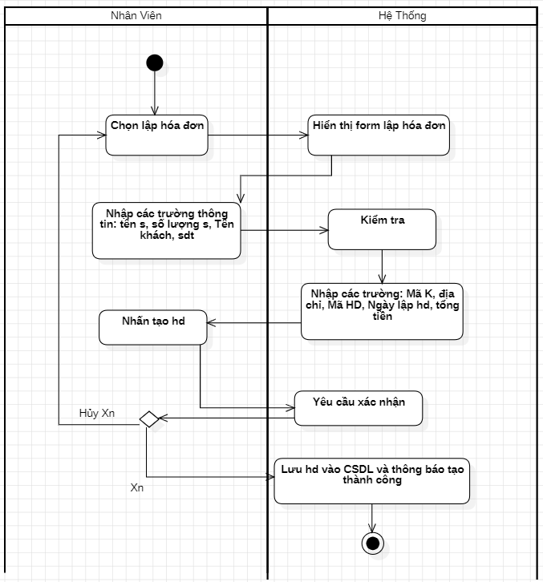

3.2 Biểu đồ hoạt động cho lớp “Quản Lý Khách Hàng” (Nguyễn Xuân Bình)

3.2.1 Chức năng “Thêm khách hàng”

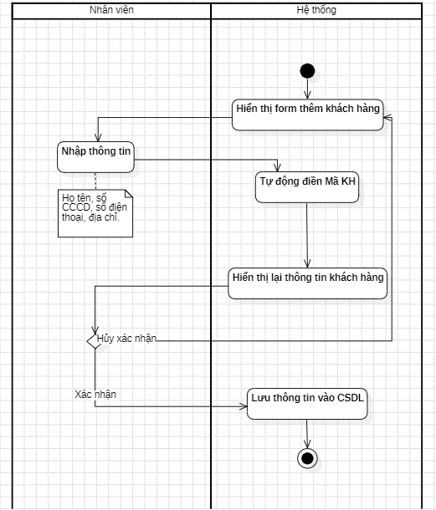

3.3.2 Chức năng “Sửa thông tin khách hàng”

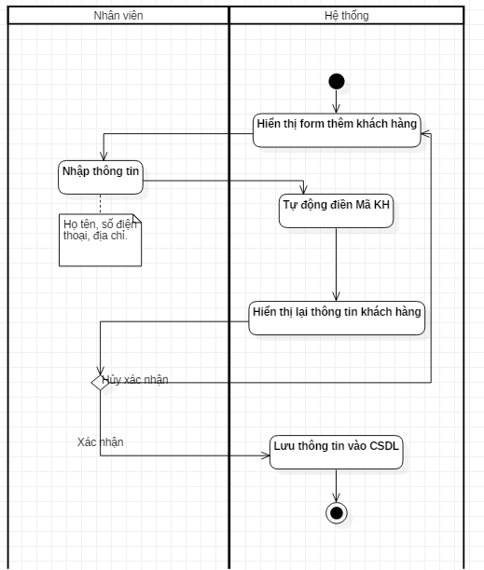

3.3.3 Chức năng “Xóa khách hàng”

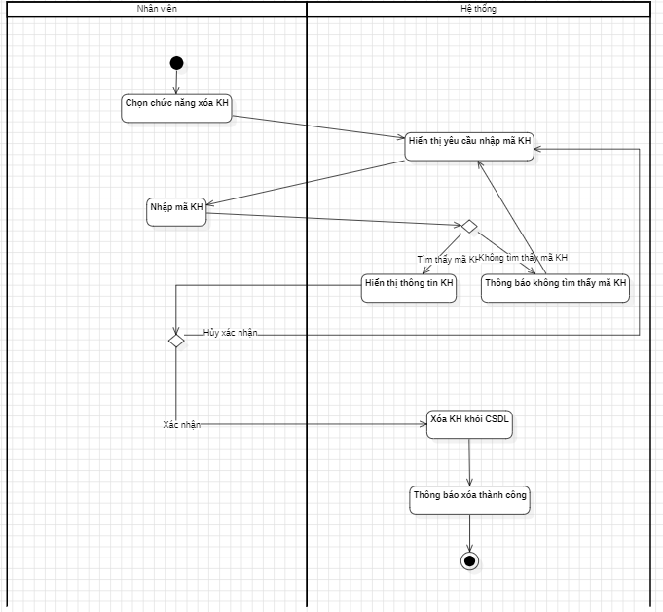

## **4, Xây dựng biểu đồ tuần tự (SD)**

4.1 Biểu đồ tuần tự chức năng “Đăng Nhập” (Nguyễn Xuân Bình)

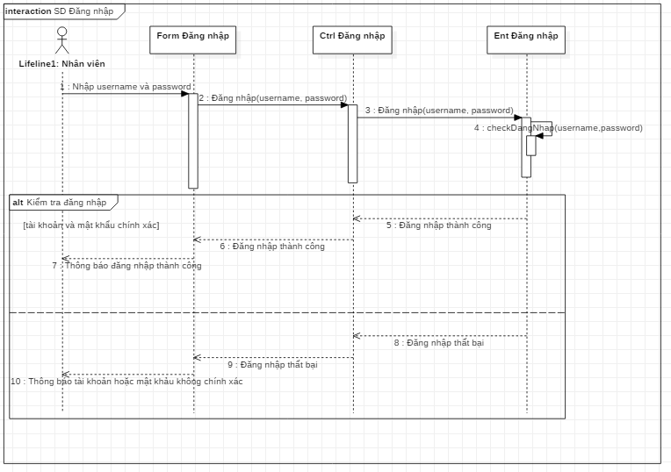

4.2 Biểu đồ tuần tự chức năng “ Tìm kiếm” (Nguyễn Xuân Bình)

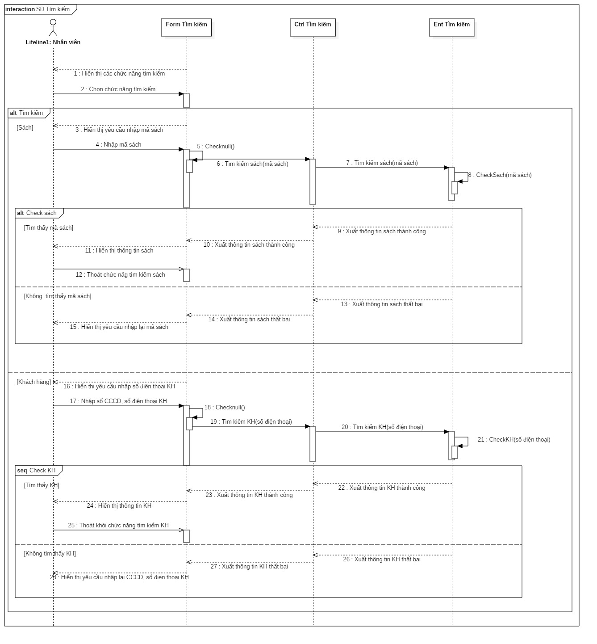

4.3 Biểu đồ tuần tự chức năng “Cập nhật sách” (Hồ Xuân Dân)

4.3.1 Chức năng “ Thêm sách”

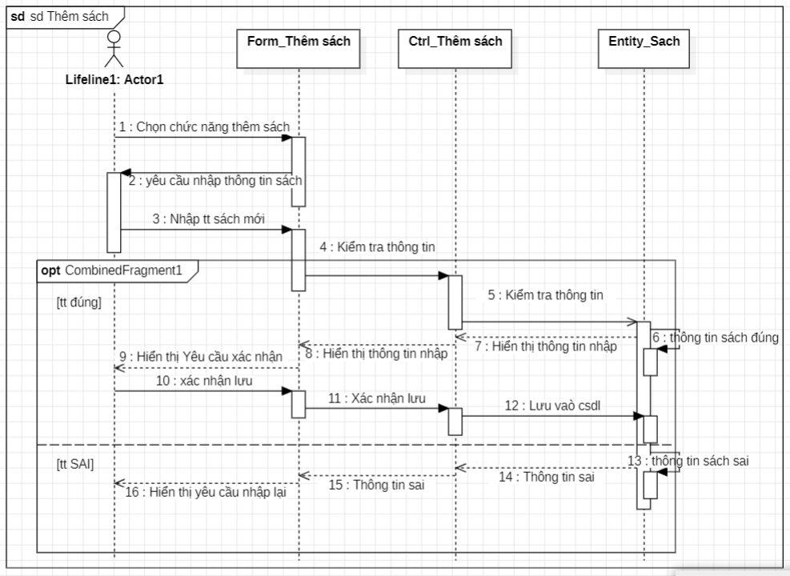

4.3.2 Chức năng “Xóa Sách”



4.3.3 Chức năng “Sửa thông tin sách”

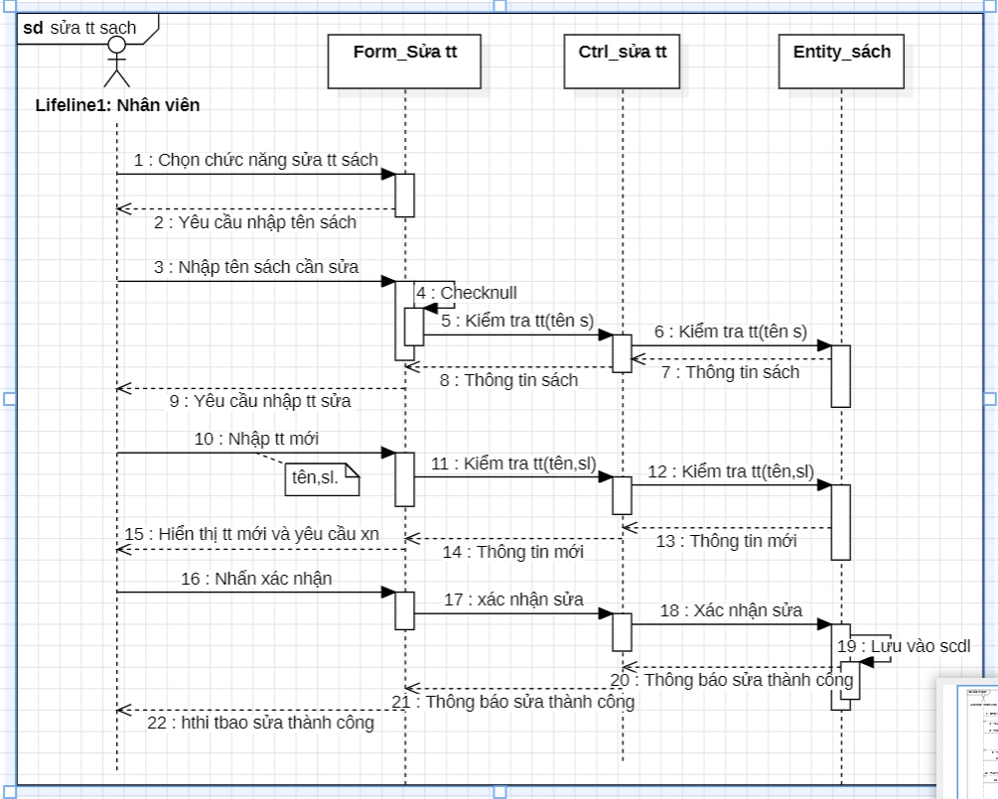

7. Biểu đồ tuần tự cho chức năng “Tạo phiếu nhập sách” (Hồ Xuân Dân)

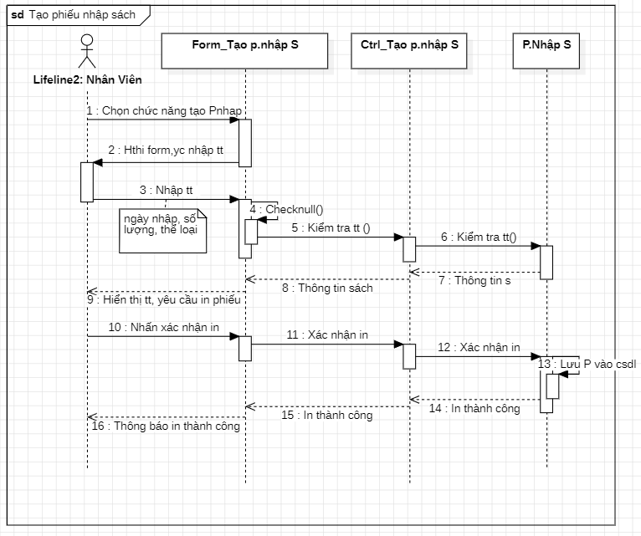

8. Biểu đồ tuần tự cho chức năng “Kiểm kê sách”

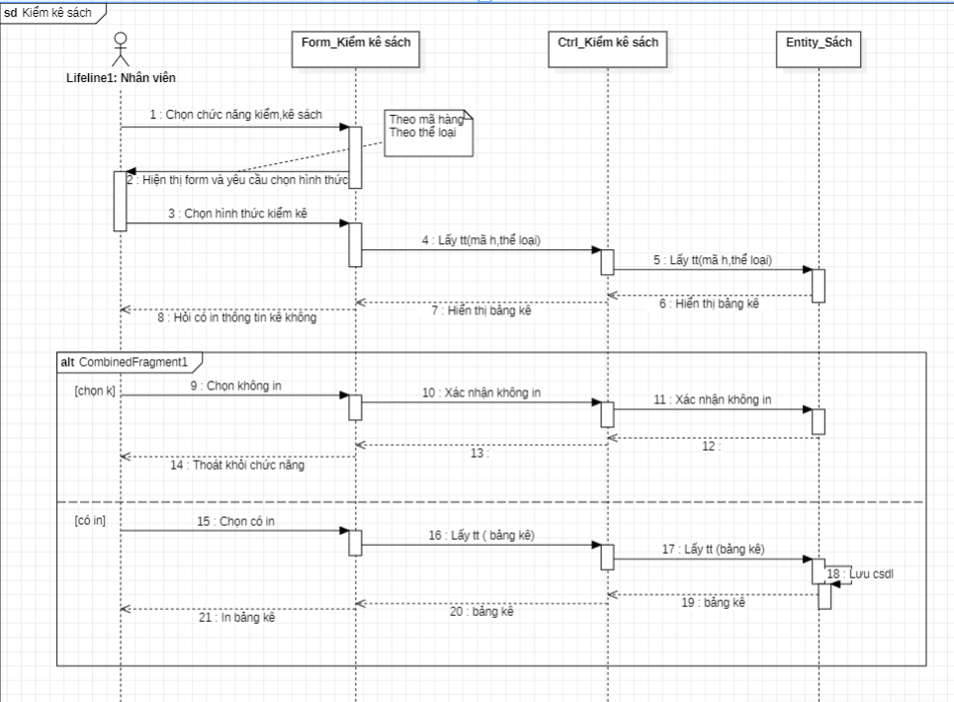

# **CHƯƠNG 3: THIẾT KẾ HỆ THỐNG QUẢN LÝ CỬA HÀNG MUA BÁN SÁCH**

## **1. Thiết kế CSDL**

### 1.1 Biểu đồ lớp chi tiết

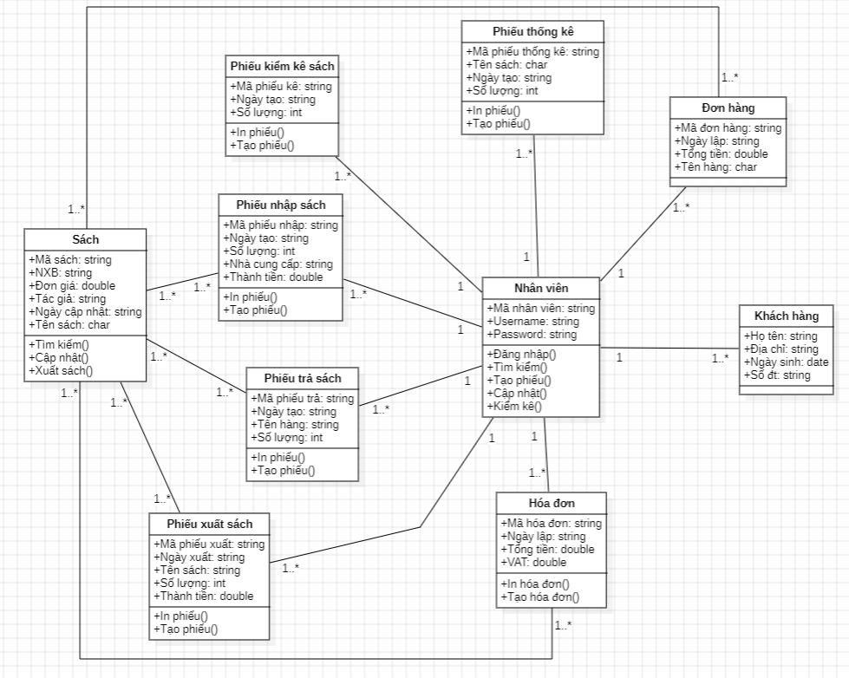

### 1.2 Mô hình quan hệ

